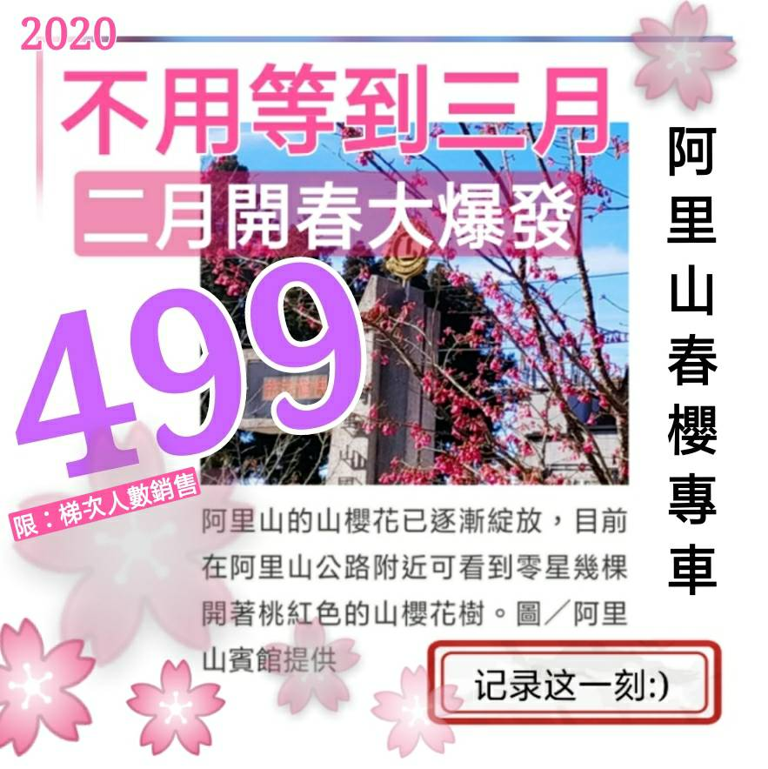
一日遊行程表 (車上活動)公路風光&影片欣賞&有獎徵答
9:00出發—國道風光—嘉義觸口遊客中心(發西點野餐點心囉~)▋阿里山公路~沿途有少數櫻花~聖誕紅開放~記得多看看窗外台灣寶島山林景緻唷~車上播放很優美的森林音樂!▋阿里山國家風景區阿里山森林遊樂區~車上領隊協依照年齡需求購買門票▋入園後你可選擇A路線:跟著領隊尋找~櫻花步道漫步遊B自行安排森林浴步道▋午餐請阿里山遊客區美食區▋下午15:00集合下山▋山下萬客香X地久橋休憩一下(熱呼呼咖啡及牛嘎堂試吃)~回程。
含:早+野餐盒+車上茶點
3+1人組1796平均449元/人
幼童6歲以下及樂齡65歲以上每座位收449元★單人每座位收582元
●包含：車資、早餐三明治或熱包子一份+西點野餐餐盒(單人份)、車上小茶點、
屢約旅責雙保險200萬+20萬保險費、代收轉付稅金、作業費。
●不包含:1.司領小費100元、午餐(建議市集風味小吃)
★ 2.阿里山森林遊樂區門票依照年齡需求證件收取0元-200元.請看官網及報名表參考
★溫馨提醒:1.因為阿里山櫻花季如遇假日人潮。回程也須會19:00-20:00晚餐請於休息站狗購買車上享用.2.近年氣候變遷.花開花閉以現場為主。如有異動景觀以原景點純參觀

